Había una calle en Bolonia llamada Pugliole di San Bernardino . Esta calle desapareció tras las intervenciones urbanísticas de la década de 1930, que dieron lugar a la creación de la Via Guglielmo Marconi (entonces Via Roma).
Las " Pugliole di San Bernardino" tomaron su nombre del Monasterio o Convento de San Bernardino, ubicado en la zona de la actual Piazza dei Martiri entre 1943 y 1945. La calle se bifurcaba desde Borgo Polese (la actual Via Polese) y serpenteaba hasta Via del Porto, siguiendo en parte el trazado actual de Via Marconi.
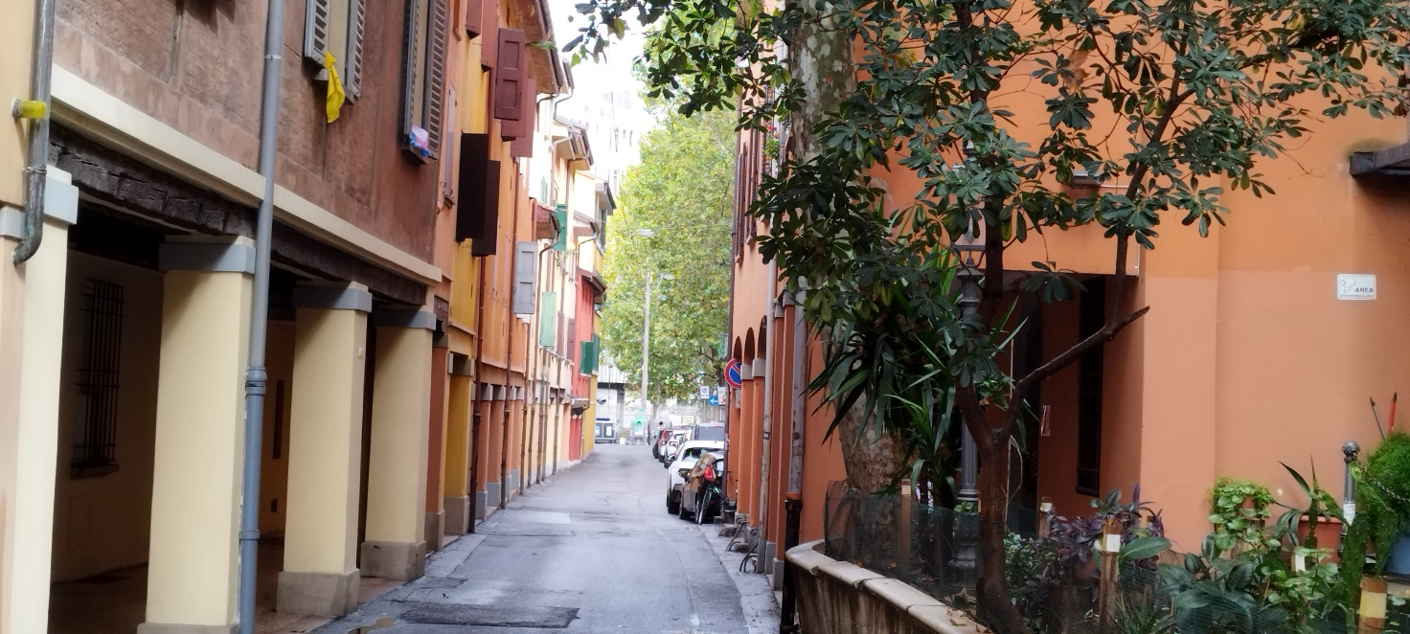
[ BLOQUE DIVIDIDO :viaPolese.jpg ];
El término "Pugliola" (o, en plural, " Pugliole ") es un término antiguo de la toponimia boloñesa . Se refiere a un callejón, una callejuela o un pequeño grupo de casas . Generalmente indicaba una pequeña carretera o una zona residencial secundaria, a menudo resultado de una antigua subdivisión del tejido urbano.
Muchas calles y callejones de Bolonia, como " Pugliole di San Bernardino" o " Pugliole dello Spirito Santo", tomaron sus nombres de iglesias o monasterios que se encontraban cerca, combinando el nombre de la institución religiosa con el término " pugliola " para indicar el callejón adyacente.

